ПРОФСОЮЗ РАБОТНИКОВ НАРОДНОГО ОБРАЗОВАНИЯ РФ
ПОЛЕВСКАЯ ГОРОДСКАЯ ОРГАНИЗАЦИЯ ПРОФСОЮЗ
( 18.04.22)
ИНФОРМАЦИОННЫЙ ВЫПУСК
ПЕДАГОГИЧЕСКИЕ ДИНАСТИИ ПОЛЕВСКОГО
МБДОУ ПГО «Детский сад № 28»

«Лучший способ сделать детей хорошими – сделать их счастливыми»
Оскар Уайльд

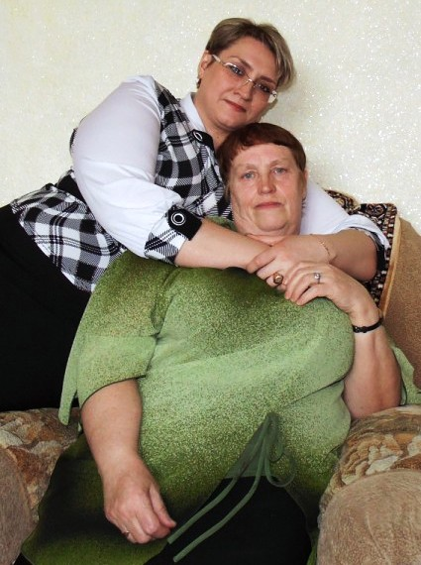

Эти слова стали профессиональным кредо для семейной династии воспитателей Латушкиной Светланы Александровны и Филинковой Алены Викторовны.
Интерес к профессии ВОСПИТАТЕЛЬ у Алены Викторовны проявился еще в детстве, когда она наблюдала за работой своей мамы – Светланы Александровны Латушкиной. Светлана Александровна в 1974 году пришла работать в детский сад по призванию, два года отработала младшим воспитателем, а с 1978 года начала свою педагогическую деятельность, в 2008 году награждена Почетной грамотой Министерства образования. И в 2019 году вышла на заслуженный отдых, а за плечами у нее - 41 год педагогического стажа.
Алена Викторовна видела, как мама любит детей, как заботливо к ним относится, как увлеченно занимается с малышами. Поэтому вопрос «Кем быть?» был решен еще в школе. В 2004 году пришла работать в детский сад № 28 младшим воспитателем. Педагогические задатки молодой сотрудницы быстро заметили и оценили по достоинству, предложив работать воспитателем. С 2005 года начала работу воспитателем. За 16 лет педагогического стажа Алена Викторовна достигла многого: с отличием окончила Свердловский областной музыкально-эстетический педагогический колледж, получила высшую квалификационную категорию, дважды стала лауреатом премии Городского Попечительского совета в номинации «Лучший воспитатель». Ее труд отмечен почетными грамотами ОМС Управления образованием ПГО и Главы Полевского городского округа.
Главное в профессии воспитателя – любить детей, любить просто так, ни за что, отдавать им каждый миг частичку своего сердца, и любить их как собственных, без компромиссов и условий. Главное – любить, понимать и чувствовать ребенка, принимать его таким, каков он есть, не подавляя личности, самостоятельности, активности, одним словом, уважать право ребенка – быть самим собой.

